Vox on Mic: Workshop am 3. November 2018
Solistisch singen mit Mikrofon – so erziele ich beste Ergebnisse
Der Bariton Dirk Schneider und der Tonmeister Johannes Heppenheimer arbeiten immer wieder mit Sängerinnen und Sängern zusammen, die noch keine oder wenig Erfahrung im Umgang mit Mikrofonen haben. Im Workshop werden daher in einem kurzen Teil stimmlich/gesangliche und technische Aspekte beleuchtet. Dann geht’s ans Mikrofon: Alle TeilnehmerInnen haben die Möglichkeit, verschiedene, professionelle Gesangsmikrofone zu testen und beim Singen den Umgang mit dem Mikrofon zu trainieren. Dazu bringen die Teilnehmer, sofern gewünscht, ein Playback mit oder nennen im Vorfeld ihren Wunschtitel und wir kümmern uns um ein Playback. Es steht eine hervorragende Audio-Anlage inkl. Digitalpult und Recording zur Verfügung, sodass eine gute Kontrollmöglichkeit beim Anhören des Gesungenen besteht. Beim Singen wird u.a. deutlich, welche Rolle dem Monitorlautsprecher zukommt, wie sich Mikrofone in bestimmten Situationen verhalten, wie man Pop-Laute vermeidet und wie man das Mikrofon gezielt wie ein Instrument einsetzt u.v.a.

Die Referenten:
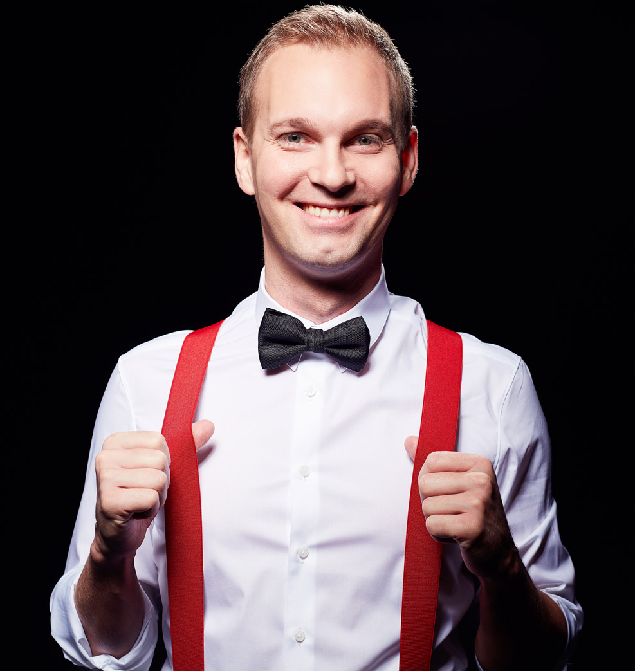
Dirk Schneider studierte zunächst Schulmusik an der Hochschule für Musik und Darstellende Kunst in Frankfurt. Die Liebe zum Gesang geweckt, schloss sich ein Studium der Diplom- Gesangspädagogik und ein Masterstudium Konzertgesang bei Prof. Henriette Meyer-Ravenstein an. Wichtige künstlerische Impulse erhält er aktuell aus der Arbeit mit Carol Meyer Bruetting. Seit vielen Jahren unterrichtet Dirk Schneider Gesang privat als auch an der Musikschule und Sängerakademie in Frankfurt/Dreieich. Außerdem coacht er Vokalgruppierungen im Bereich Jazz und Pop Ensemblegesang. www.schneiderdirk.com/

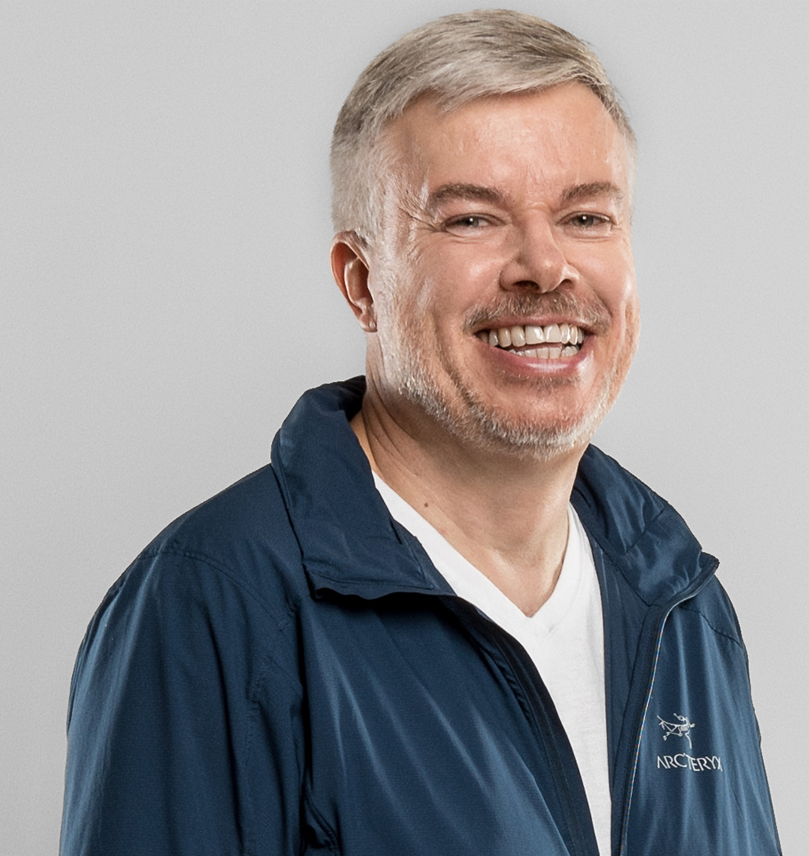
Johannes Heppenheimer ist Tonmeister im Verband Deutscher Tonmeister (VDT) und Inhaber der Firma Audiance. Schwerpunkt sind hochwertige, festinstallierte Beschallungsanlagen (Fokus Kirchen) und mobile Beschallungen von Klassik/Jazz/Pop sowie Chor und Sologesang. Er ist im Bereich Fort- und Weiterbildung aktiv und publiziert regelmäßig Fachbeiträge. Im Ensemble philSaitig ist er für Schlagwerk und Tontechnik verantwortlich. Sein Wissen vertieft und ergänzt er regelmäßig durch Seminare und Workshops u.a. bei Prof. Goertz, Prof. Weinzierl (TU Berlin), Merlijn van Veen, Markus Zehner u.a. www.audiance.net

Anmeldung

Termin: Samstag, 3. Nov. 2018, 10:00 bis 17:00 Uhr
Ort: Schulungsraum Audiance/Aquion, Güterstraße 7, 64807 Dieburg

Vorname: Klicken Sie hier, um Text einzugeben. | Name: Klicken Sie hier, um Text einzugeben.
Str., Nr.:Klicken Sie hier, um Text einzugeben. | PLZ, Ort: Klicken Sie hier, um Text einzugeben.
Tel: Klicken Sie hier, um Text einzugeben. | E-Mail: Klicken Sie hier, um Text einzugeben.

Kosten: 65,- EUR pro Teilnehmer inkl. Getränke und Verpflegung

Datum: Klicken Sie hier, um Text einzugeben. Unterschrift: _________________________

Bitte senden Sie die unterschrieben Anmeldung als Scan an Dirk.Bariton@gmail.com oder per Fax an: 0321-21231793 Sie erhalten eine Rechnung über den Teilnahmebetrag. Nach Zahlungseingang senden wir eine Bestätigung zu. Die Teilnehmerzahl ist auf 12 begrenzt.

